**РОССИЙСКИЙ УНИВЕРСИТЕТ ДРУЖБЫ НАРОДОВ**

**Факультет физико-математических и естественных наук**

**Кафедра прикладной информатики и теории вероятностей**

**ОТЧЕТ**

**по лабораторной работе № 1**

*дисциплина: Моделирование информационных процессов*

Студент: Захаров Владислав Андреевич

Группа: НФИбд-02-18

**МОСКВА**

2021 г.

**Цель работы**

Получить навыки моделирования сетей передачи данных с помощью средства имитационного моделирования NS-2, а также выполнить анализ полученных результатов моделирования.

**Ход работы.**

*Шаблон сценария*

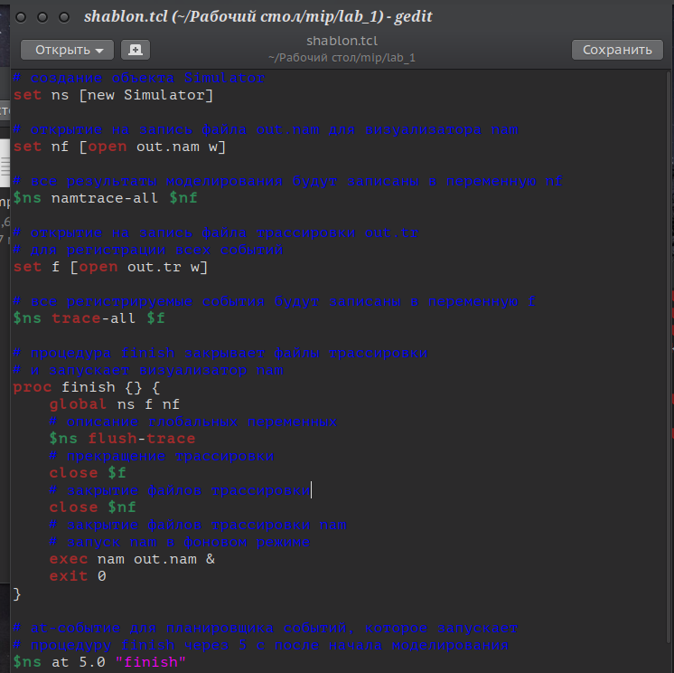



Запуск шаблона

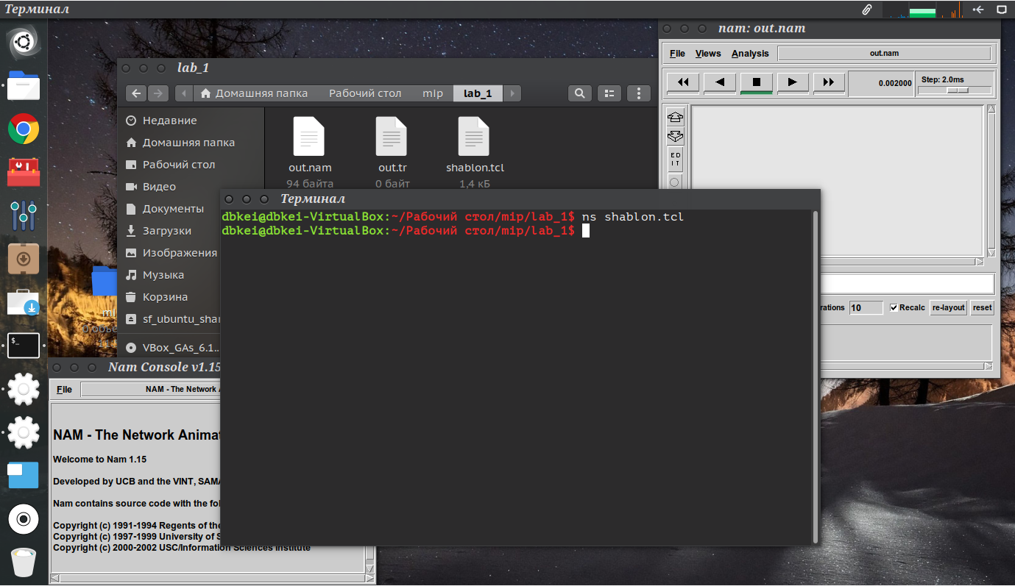

*Простой пример описания топологии сети, состоящей из двух узлов и одного соединения*

Требуется смоделировать сеть передачи данных, состоящую из двух узлов, соединённых дуплексной линией связи с полосой пропускания 2 Мб/с и задержкой 10 мс, очередью с обслуживанием типа DropTail. От одного узла к другому по протоколу UDP осуществляется передача пакетов, размером 500 байт, с постоянной скоростью 200 пакетов в секунду.

**Реализация модели.** Скопируем содержимое созданного шаблона в новый файл командой и дополним код:

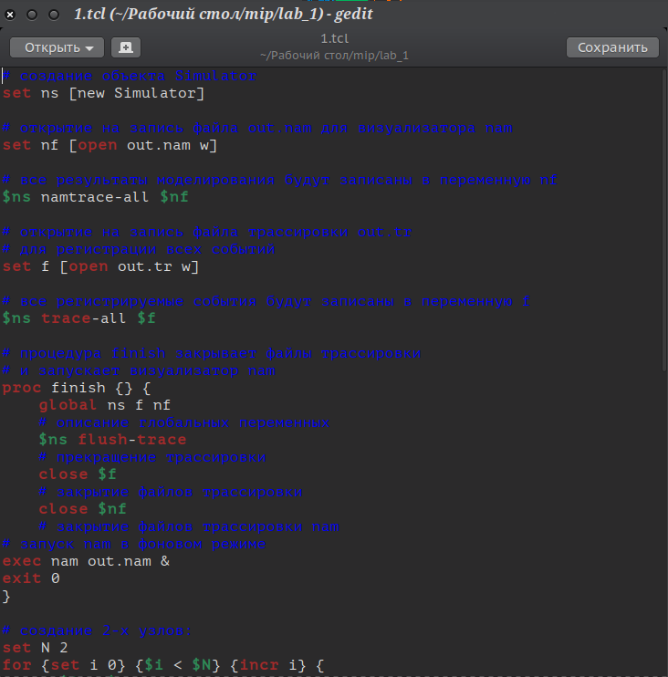

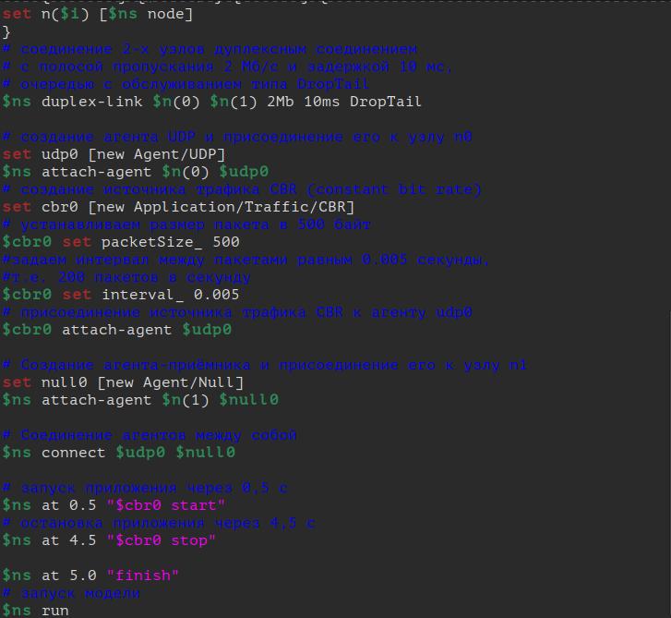

При нажатии на кнопку play в окне nam через 0.5 секунды из узла 0 данные начнут поступать к узлу 1. Это процесс можно замедлить, выбирая шаг отображения в nam. Можно осуществлять наблюдение за отдельным пакетом, щёлкнув по нему в окне nam, а щёлкнув по соединению, можно получить о нем некоторую информацию.

*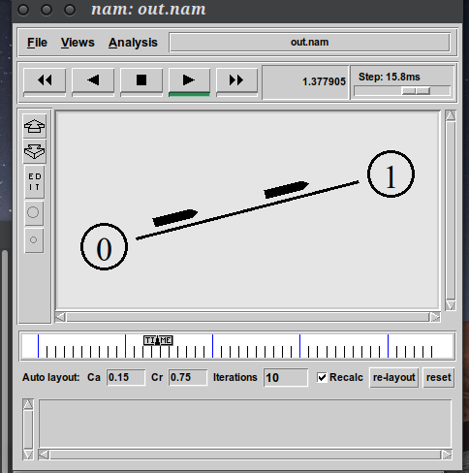Пример с усложнённой топологией сети*

Описание моделируемой сети :

– сеть состоит из 4 узлов (n0, n1, n2, n3);

– между узлами n0 и n2, n1 и n2 установлено дуплексное соединение с пропускной способностью 2 Мбит/с и задержкой 10 мс;

– между узлами n2 и n3 установлено дуплексное соединение с пропускной способностью 1,7 Мбит/с и задержкой 20 мс;

– каждый узел использует очередь с дисциплиной DropTail для накопления пакетов, максимальный размер которой составляет 10;

– TCP-источник на узле n0 подключается к TCP-приёмнику на узле n3 (по умолчанию, максимальный размер пакета, который TCP-агент может генерировать, равняется 1KByte)

– TCP-приёмник генерирует и отправляет ACK пакеты отправителю и откидывает полученные пакеты;

– UDP-агент, который подсоединён к узлу n1, подключён к null-агенту на узле n3 (null-агент просто откидывает пакеты);

– генераторы трафика ftp и cbr прикреплены к TCP и UDP агентам соответственно;

– генератор cbr генерирует пакеты размером 1 Кбайт со скоростью 1 Мбит/с;

– работа cbr начинается в 0,1 секунду и прекращается в 4,5 секунды, а ftp начинает работать в 1,0 секунду и прекращает в 4,0 секунды.

**Реализация модели.**

Сохранив изменения в отредактированном файле и запустив симулятор, получаю анимированный результат моделирования.

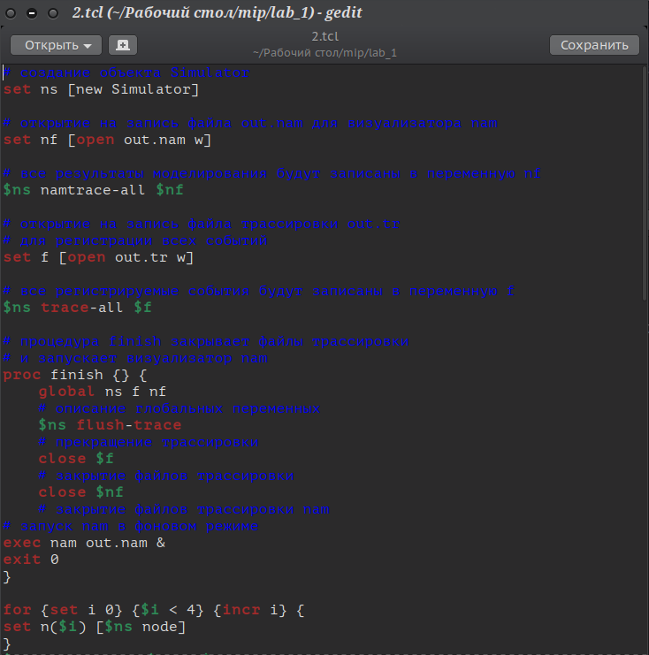

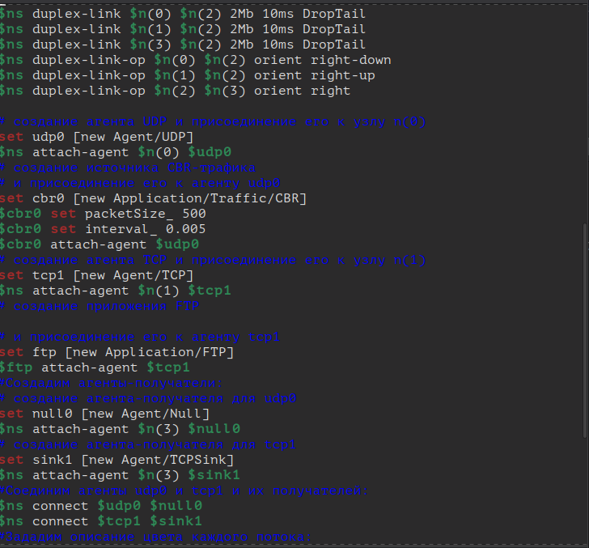

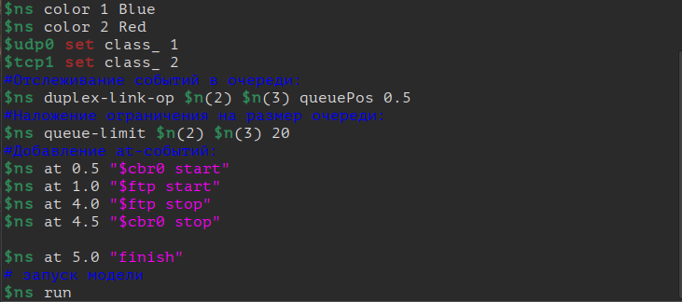 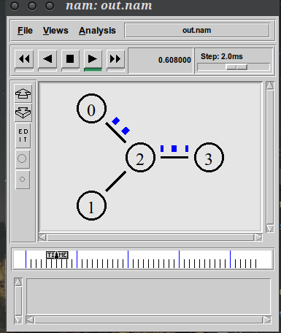

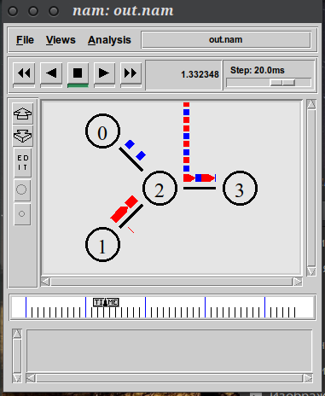

*Пример с кольцевой топологией сети*

Требуется построить модель передачи данных по сети с кольцевой топологией и динамической маршрутизацией пакетов:

– сеть состоит из 7 узлов, соединённых в кольцо;

– данные передаются от узла n(0) к узлу n(3) по кратчайшему пути;

– с 1 по 2 секунду модельного времени происходит разрыв соединения между узлами n(1) и n(2);

– при разрыве соединения маршрут передачи данных должен измениться на резервный.

**реализация модели.**

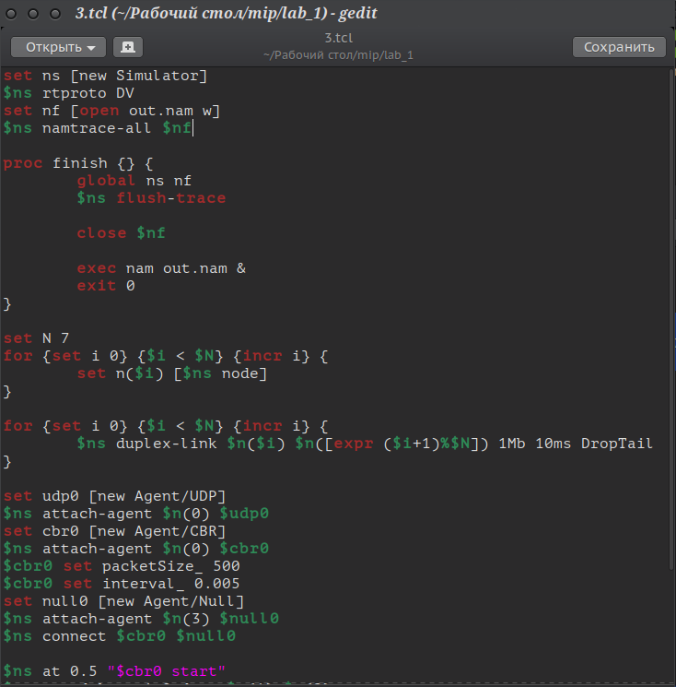

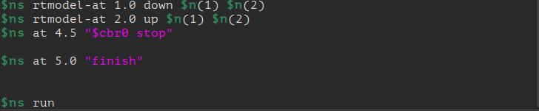

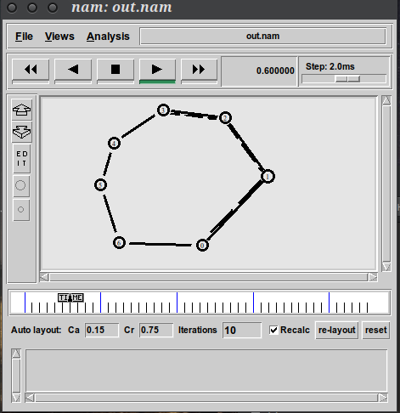

*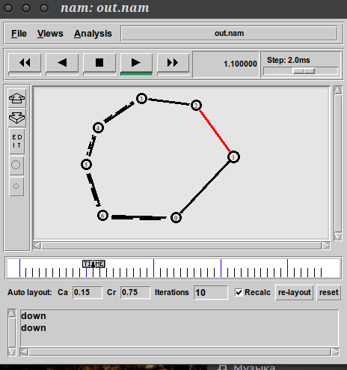Упражнение*

Внесите следующие изменения в реализацию примера с кольцевой топологией сети: – топология сети должна соответствовать представленной на рис. 1.7;

– передача данных должна осуществляться от узла n(0) до узла n(5) по кратчайшему пути в течение 5 секунд модельного времени;

– передача данных должна идти по протоколу TCP (тип Newreno), на принимающей стороне используется TCPSink-объект типа DelAck; поверх TCP работает протокол FTP с 0,5 до 4,5 секунд модельного времени;

– с 1 по 2 секунду модельного времени происходит разрыв соединения между узлами n(0) и n(1);

– при разрыве соединения маршрут передачи данных должен измениться на резервный, после восстановления соединения пакеты снова должны пойти по кратчайшему пути.

**реализация модели.**

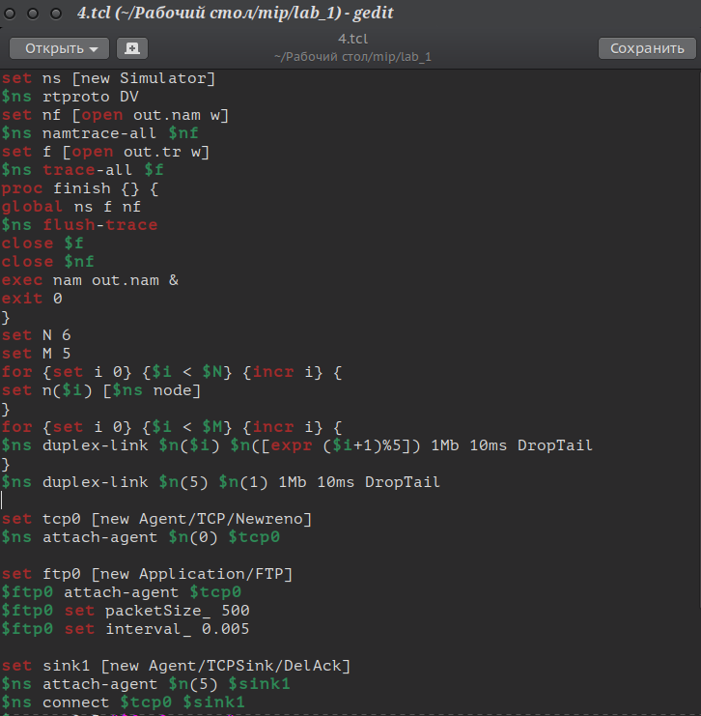

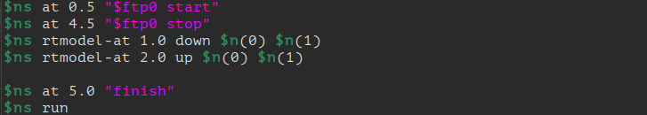

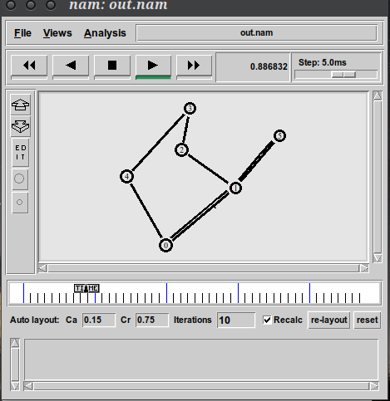 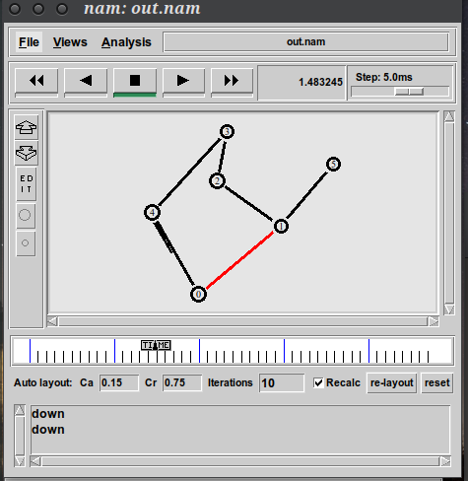

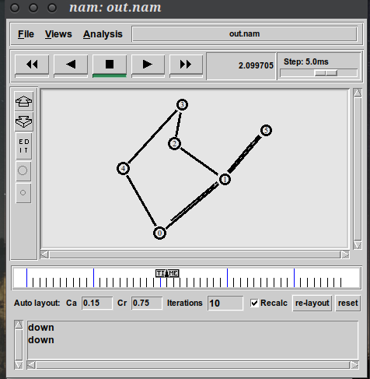

**Вывод**

Получили навыки моделирования сетей передачи данных с помощью средства имитационного моделирования NS-2, а также анализ полученных результатов моделирования.